Техническое черчение
Задание: выполнить конспект, сделать схематично обозначение резьбы.
Рис.1 делать не нужно!
Резьбовые соединения являются наиболее распространенными разъемными соединениями. Любое резьбовое соединение состоит из двух деталей: стержня с резьбой и детали с резьбовым отверстием. Резьба, нарезанная на стержне, называется наружной резьбой, а в отверстии – внутренней резьбой (рисунок 1). Параметры наружной и внутренней резьб свинчиваемых деталей должны быть одинаковы; в противном случае их нельзя будет соединить.
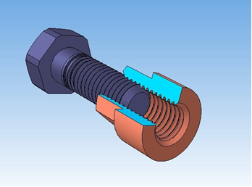
Рисунок 1 - Изображение резьбы
К резьбовым относятся и соединения при помощи болтов, шпилек, винтов.
1.2 Резьбой называются один или несколько равномерно расположенных выступов постоянного сечения, образованных на боковой поверхности прямого кругового цилиндра или прямого кругового конуса.
В зависимости от поверхности резьба будет называться цилиндрической или конической.
1.3 По назначению резьбы подразделяются на крепежные и ходовые.
Крепежные резьбы предназначены для соединения (крепежа) деталей.
Ходовые резьбы применяются для передачи движения.
2 ИЗОБРАЖЕНИЕ РЕЗЬБЫ НА ЧЕРТЕЖАХ (ГОСТ 2.311*)
2.1 Резьбы изображают: на стержне (наружная резьба) – сплошными основными линиями по наружному (большему) диаметру резьбы и сплошными тонкими – по внутреннему диаметру. Сплошная тонкая линия должна пересекать линию границы фаски.
На виде, полученном проецированием на плоскость, перпендикулярную оси стержня, по внутреннему диаметру проводят дугу, приблизительно равную 3/4 окружности, разорванную в любом месте (рисунок 2).
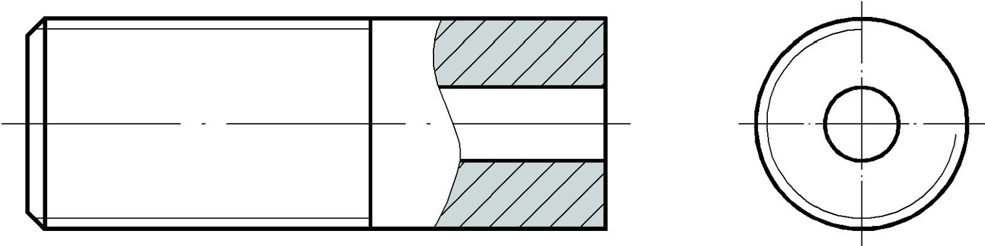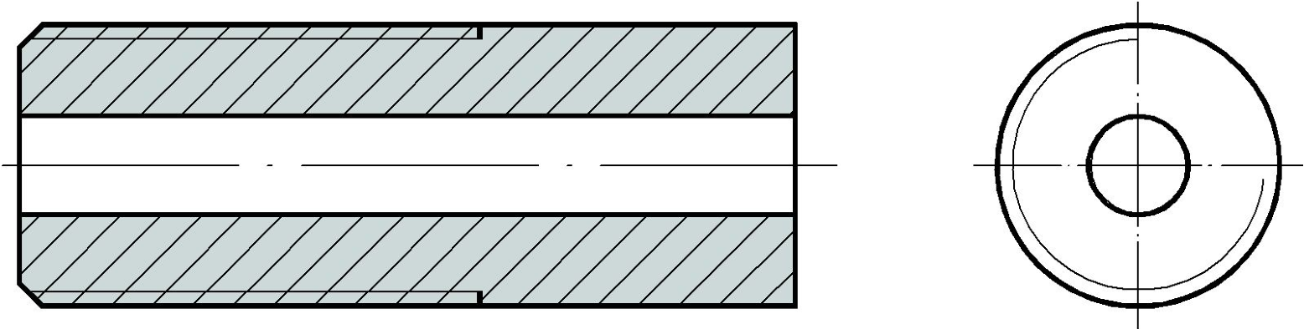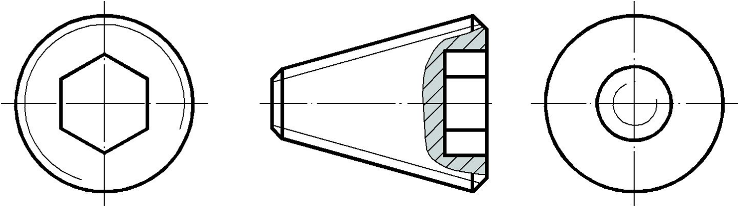

2.2 Резьбу в отверстии (внутреннюю резьбу) изображают: сплошными основными линиями по внутреннему диаметру резьбы и сплошными тонкими – по наружному (большему) диаметру.
* Здесь и далее обозначения ГОСТ-ов без года принятия.

На изображениях, полученных проецированием на плоскость, перпендикулярную оси отверстия, по наружному диаметру резьбы проводят дугу, приблизительно равную 3/4 окружности, разомкнутую в любом месте (рисунок 3).
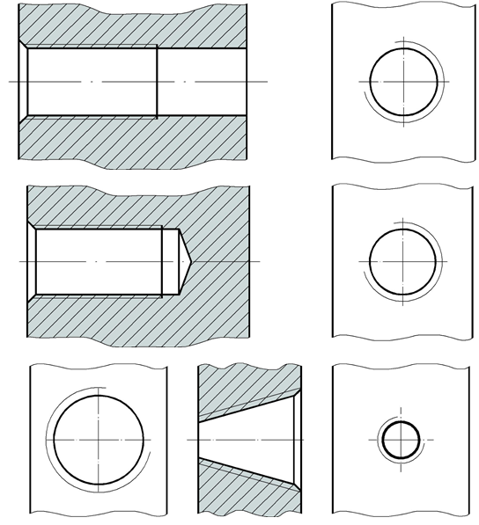
Рисунок 3 - Изображение внутренней резьбы
Сплошную тонкую линию при изображении резьбы наносят на расстоянии не менее 0,8 мм от основной линии и не более шага P.
.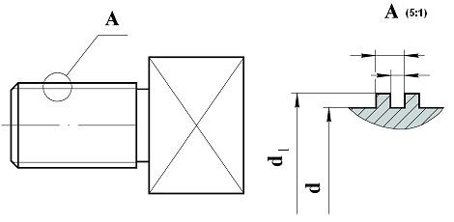

б.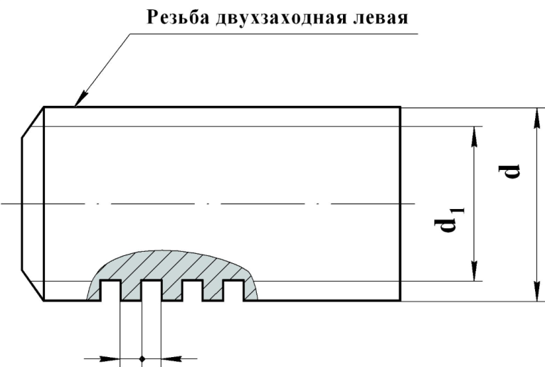
в. 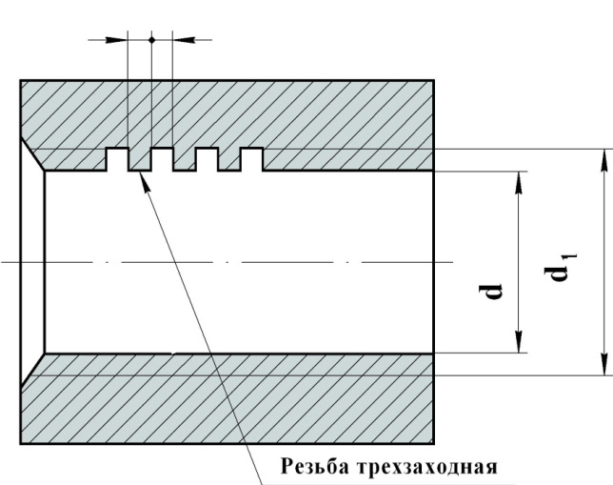
Рисунок 4 - Изображение и обозначение резьбы с нестандартным профилем резьбы.

2.3 Линию, определяющую границу окончания резьбы, наносят на стержне и в отверстии с резьбой в конце полного профиля резьбы (до начала сбега). Границу резьбы проводят до линии ее наружного диаметра и изображают сплошной основной или штриховой линией, если резьба изображена как невидимая.

